**Szacunek dla innych:**

* + **Każdy jest inny, ale wszyscy jesteśmy super! Uczymy się szanować to, że różnimy się od siebie.**

**Fajny z ciebie kot**

** **

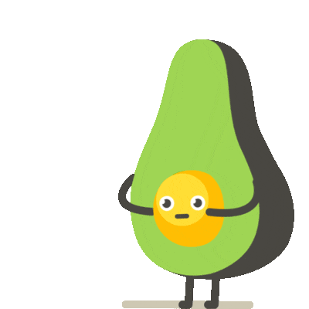



**Masz ładny żółty kolor**

**Szacunek dla prywatności:**

* + **Mamy swoje granice, a dorośli uczą nas, żebyśmy szanowali, kiedy ktoś nie chce się bawić albo rozmawiać.**

**Umiem stawiać swoje granice czuję się z tym dobrze i bezpiecznie**

**Ten płot to moja granica**

 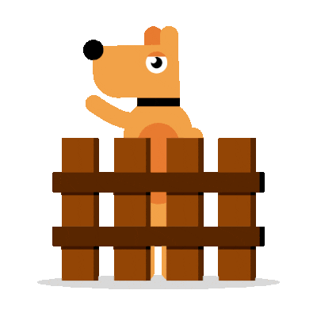

**Mam prawo pobyć sam i nic w tym złego**

**Dobrzy przyjaciele:**

* + **Dobrzy przyjaciele pomagają sobie nawzajem i rozumieją, jak się czujemy. Uczymy się, jak być fajnymi kumplami.**



**Fajnie mieć takiego przyjaciela jak ty !**

**Mówienie o uczuciach:**

* + **Nauka mówienia o tym, co czujemy, to ważna sprawa. Dorośli pokazują nam, jak używać słów, żeby powiedzieć, co nam leży na sercu.**

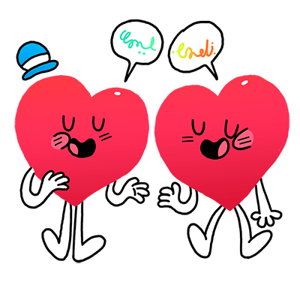

**Bezpieczny Internet:**

**• Gdy używamy komputera albo telefonu, uczymy się, jak być bezpiecznym w Internecie. Nie wysyłamy złych wiadomości i wszyscy dbamy o miłe rozmowy.**



**Bycie grzecznym:**

**• Dorośli uczą nas, jak być grzecznym i mówić miłe słowa. Nie używamy brzydkich słów i nie jesteśmy złośliwi.**



**Lubię cię**

**Jesteś Fajny**

**Czy mogę ci jakoś pomoc ?**

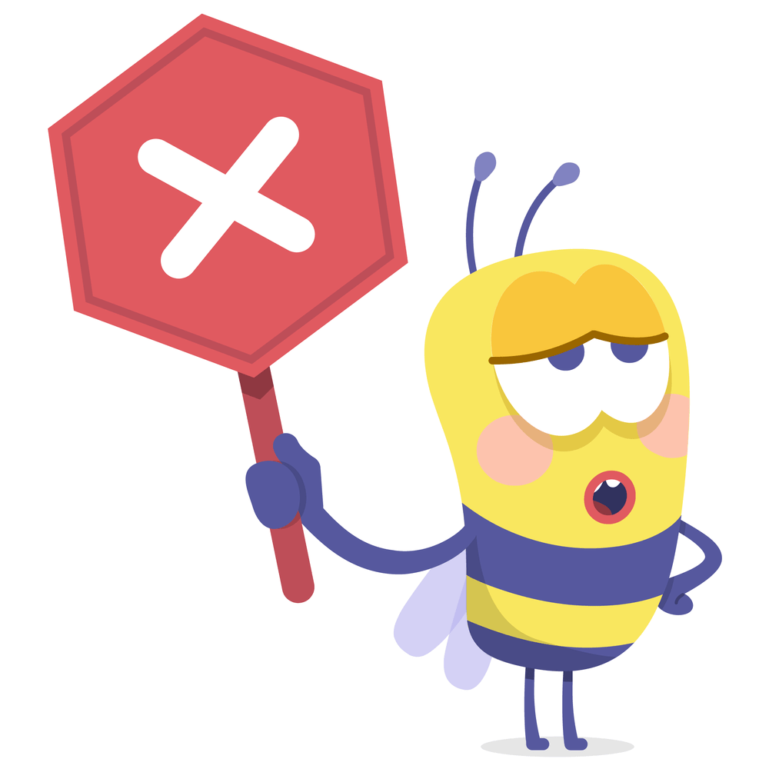

**Odpowiedzialność za siebie:**

* **Każdy z nas sam dba o to, co mówi i robi. Chcemy, żeby w placówce było fajnie, więc staramy się być dobrymi kumplami.**

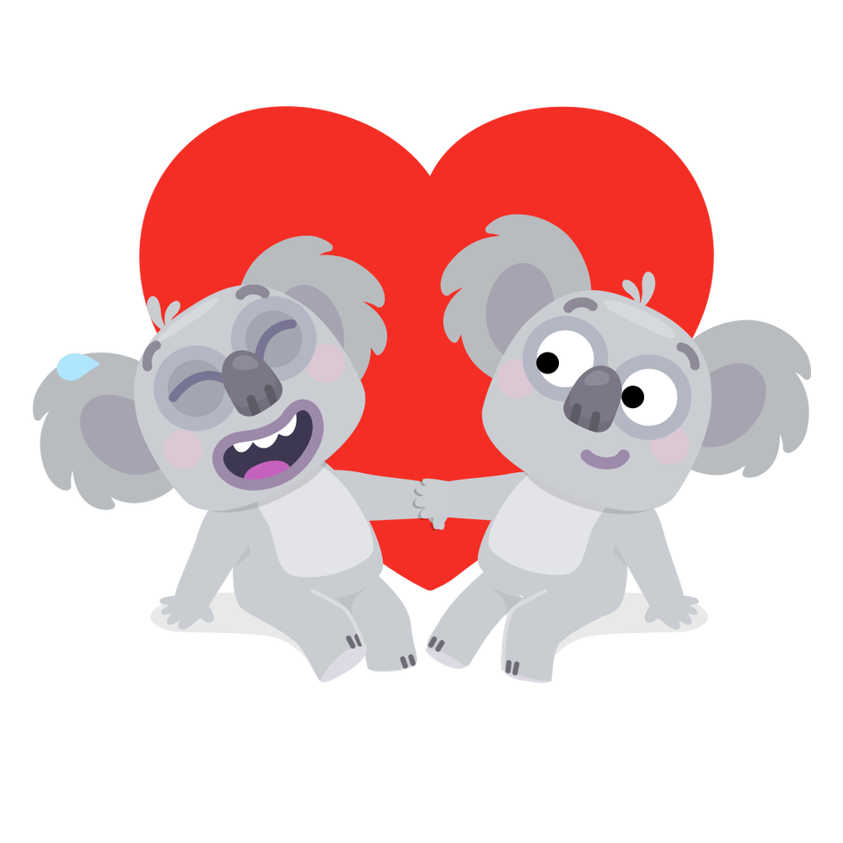

**Zawsze możesz na mnie liczyć**

**Współpraca i zabawy:**

**• Razem uczymy się współpracować i rozwiązywać problemy. Bierzemy udział w zabawach i zajęciach**



**Razem zawsze damy radę !**

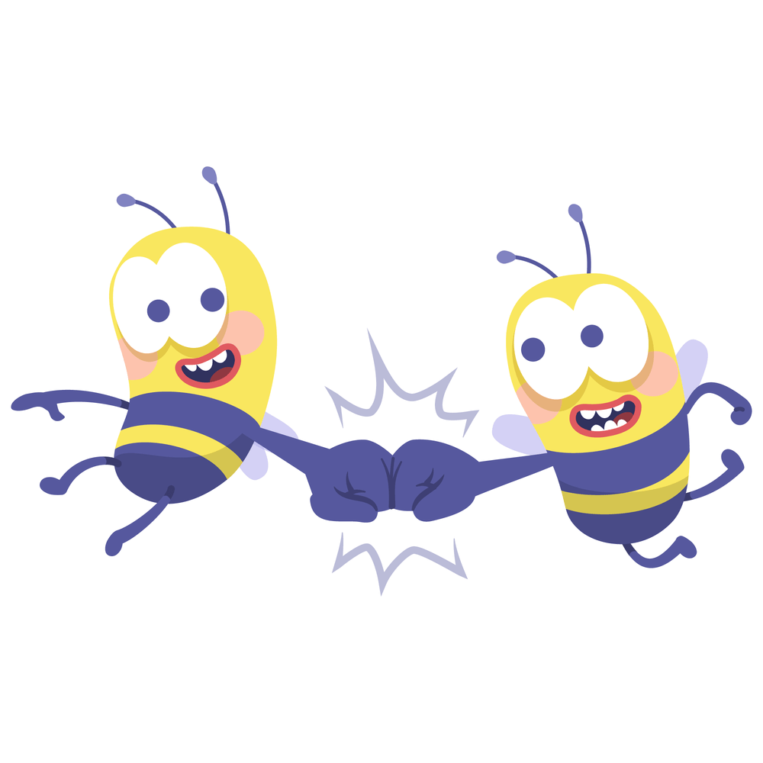

**Zabawa z tobą jest super !**

**Nie śmiejemy się z innych:**

**• Nie śmiejemy się z kolegów i koleżanek ani nie robimy im przykrości**



**Nie obrażam!**

**Nie wyzywam!**

**Nie wyśmiewam się!**

**Dbanie o siebie nawzajem:**

* + **Dorośli sprawdzają, czy wszyscy są bezpieczni i szczęśliwi.**
  + **Gdy czujemy się źle, dorośli zawsze pomagają i dbają o nasze dobre relacje.**
  + **Jeśli ktoś mnie krzywdzi, dorośli są po to, by mi pomóc.**

